TimesTen for Windows 使用指南(4) Cache Connect

下面介绍在Windows平台上，TimesTen如何通过Cache Connect访问Oracle。如果试验的时候，Oracle是和TimesTen在同一台机子上，则不用过多的配置。如果Oracle和TimesTen不在同一台机子上，则必须安装Oracle的客户端程序，目前TimesTen支持的Oracle客户端如下：

Oracle 10g Release 2 (Oracle 10.2.0.1.0 or above)
Oracle 10g Release 1 (Oracle 10.1.0.5.0 or above)
Oracle 9i Release 2 (Oracle 9.2.0.8.0 or above)

不管通过哪种Oracle模式，首先必须启动Oracle数据库以及listener。

D:\>oradim -startup -sid orcl -syspwd welcome
D:\>lsnrctl

并能成功地通过和TimesTen在同一台服务器上的SqlPlus来成功访问Oracle，才算Oracle配置好。

由于Cache Connect访问Oracle的时候，必须有一个用户在TimesTen和Oracle中是一样的，通过这个用户登录TimesTen之后，然后Cache Connect的底层通过这个用户去和Oracle通讯，来进行数据的两边同步。在前面我们已经创建了用户tt，那么现在在oracle中，我们也创建同样的用户tt，并授予相应的Oracle权限。

sqlplus / as sysdba
SQL> CREATE USER tt IDENTIFIED BY tt;
SQL> GRANT connect, resource, create any trigger TO testuser;
SQL> COMMIT;
SQL> EXIT

现在到控制面板–>ODBC数据源管理–>系统DSN–>test，双击之后，点击General Connection页，在User Id这一栏填上tt，如下：

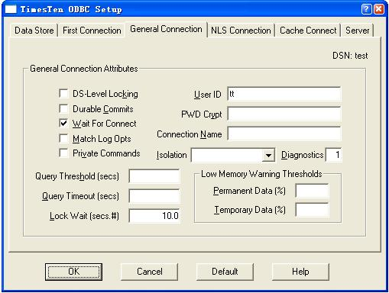

然后再点击Cache Connect页，看到Oracle User ID已经填上了tt，且不能被修改了，这是因为这个用户名必须和TimesTen中的一样。在Oracle ID一栏填上Oracle的Service Name，在Oracle Password一栏填上对应的密码。如下图所示：

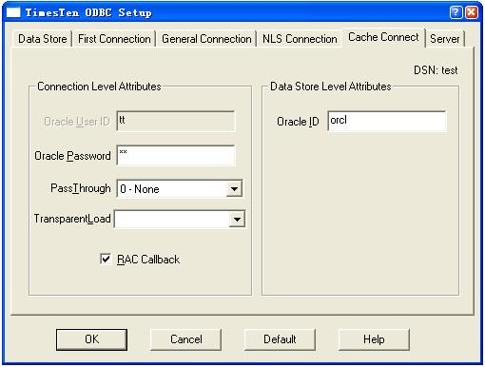

点击确定即可。现在用tt用户登录Oracle数据库，并创建测试用的表。

SQL> connect tt/tt@orcl
已连接。
SQL> create table test(a int primary key, b char(10));
表已创建。
SQL> insert into test values(1,’aaa’);
已创建 1 行。
SQL> insert into test values(2,’bbb’);
已创建 1 行。
SQL> commit;
提交完成。
SQL>

用ttisql登录到test数据源，设置好cacheuidpwd，启动cache agent，并创建只读的cache group，如下：

D:\>ttisql test
Copyright (c) 1996-2008, Oracle. All rights reserved.
Type ? or "help" for help, type "exit" to quit ttIsql.
All commands must end with a semicolon character.

connect "DSN=test";
Enter password for ‘tt’:
Connection successful: DSN=test;UID=tt;DataStore=C:\TimesTen\ds\test;DatabaseCha
racterSet=ZHS16GBK;ConnectionCharacterSet=US7ASCII;DRIVER=C:\TimesTen\tt70_32\bi
n\ttdv70.dll;OracleId=orcl;TypeMode=0;
(Default setting AutoCommit=1)
Command> call ttcacheuidpwdset(’tt’,'tt’);
Command> call ttcachestart;
Command> create readonly cache group read
> autorefresh interval 5 seconds
> from test
> (a int primary key, b char(10));
Command>

这里要说明的是，如果前面创建test的时候的字符集和Oracle数据库中的字符集不一样的话，就会报错而不能登录。这时候要统一两者的字符 集，为方便起见，修改test数据源的字符集。首先必须destroy掉test数据源（通过控制台命令ttdestroy test完成），因为字符集是在数据源创建的时候起作用的，所以只能destroy掉，然后在ODBC数据源管理中修改test数据源的字符集，使得它和 Oracle的一样，然后执行上面的步骤即可。

创建完之后可以通过cachegroups命令检查一下，并通过load加载初始化数据：

Command> cachegroups ;

Cache Group TT.READ:
Cache Group Type: Read Only
Autorefresh: Yes
Autorefresh Mode: Incremental
Autorefresh State: Paused
Autorefresh Interval: 5 Seconds
Root Table: TT.TEST
Table Type: Read Only
1 cache group found.
Command> load cache group read commit every 10 rows;
2 cache instances affected.
Command> select * from test;
< 1, aaa >
< 2, bbb >
2 rows found.
Command>

此后，在Oracle数据库中插入到test表的数据，5秒钟之后都会被刷新到TimesTen中来，Cache Connect正常运转了。通过ttstatus命令可以看到cache agent已经启动：

D:\>ttstatus cache
TimesTen status report as of Wed Dec 24 23:28:50 2008
Daemon pid 284 port 17000 instance tt70_32
TimesTen server pid 3284 started on port 17002
TimesTen webserver pid 3360 started on port 17004
————————————————————————
Data store c:\timesten\ds\test
There are 11 connections to the data store
Data store is in shared mode
Shared Memory KEY Global\test.SHM.2 HANDLE 0×248
Type PID Context Connection Name ConnID
Cache Agent 3396 0×00b5d310 Handler 2
Cache Agent 3396 0×00bccf18 Timer 3
Cache Agent 3396 0×06591ce0 Aging 4
Cache Agent 3396 0×06601260 ttora70 5
Cache Agent 3396 0×06662fb8 ttora70 6
Subdaemon 3120 0×006cc398 Worker 2042
Subdaemon 3120 0×066d1170 Flusher 2043
Subdaemon 3120 0×06700628 Checkpoint 2044
Subdaemon 3120 0×0674f8b0 Aging 2045
Subdaemon 3120 0×0679eb38 HistGC 2046
Subdaemon 3120 0×067eded0 Monitor 2047
Replication policy : Manual
Cache agent policy : Manual
TimesTen’s Cache agent is running for this data store
————————————————————————
Access control enabled.
End of report
D:\>

而且还多了一堆辅助的子线程。

